Pré-Quiz #1 Nom: ____________________
Partie 1: Les Proportions et Les Taux Unitaires
- Quelle est la valeur de la variable de chaque paire de rapports équivalents?
a) 3 : 10 et h : 70 b) 3 : 8 et 18 : r c) s : 30 et 5 : 6

h = _______ r = _______ s = _______

- Sarah peut marcher 15 pas en 30 secondes. Combien de minutes doit-elle en avoir pour marcher 90 pas à cette même vitesse?

- Superstore vend des caisses de 12 cannettes de Pepsi pour 3,59 $. Sobeys vend des caisses de 15 cannettes pour 5,65 $.
  - Combien coute chaque cannette de Pepsi chez Sobeys et au Superstore

  - Quel magasin a le meilleur prix unitaire?

Partie 2 : La Marge Brute, Les Rabais et Les Taxes
- Max possède un magasin de vêtements. Il achète les chemises à un prix de gros de 22,25$ chacun et il ajoute une marge brute de 75%. Quel est le prix de vente d’une chemise?

- Luc veut acheter des skis. Le prix de détail des skis qu’il veut est 720 $. S’il y a un solde de 20% aujourd’hui et il achète à Nouveau Brunswick, quel est le prix final avec TVH?

Partie 3 : La Conversion des Devises
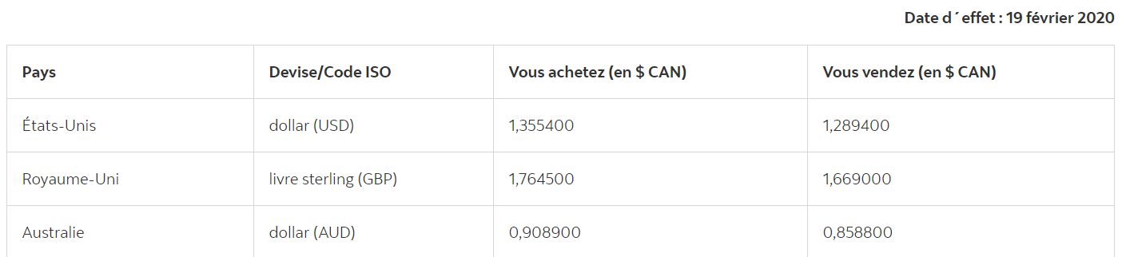
- Pour l’été, tu visites tes grands-parents à Londres. Si tu veux apporter 500 £ (GBP) avec toi, combien payeras-tu à la banque en CAN?

- Tu es retourné d’une vacance en Australie avec 150 $ (AUD) et tu veux les échanger pour CAN. Combien la banque va-t-elle t’en donner en CAN?

- Ton budget pour magasiner aux États-Unis est 850$ CAN. Combien de dollars américains peux-tu acheter avec 850 $ CAN?

